 | HRVATSKA  OBRTNIČKA  KOMORA

.

ZAHTJEV ZA FISKALNU BLAGAJNU - DONACIJA PHILIP MORRIS

Poštovani,
zainteresiran sam za fiskalnu blagajnu koja se kao donacija nudi malim trgovcima.
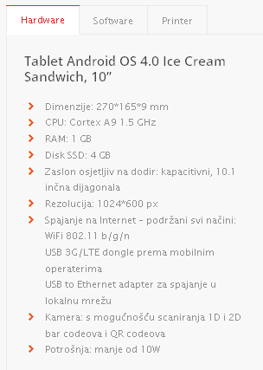
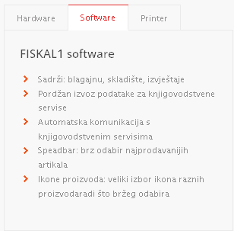

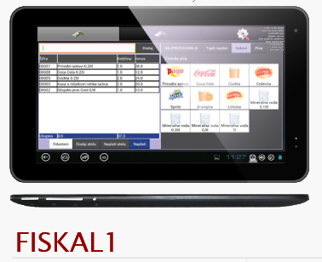
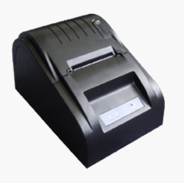

Isto tako smatram da ispunjavam navedene kriterije za dodjelu.
a) prioritet imaju male trgovine,
b) prioritet imaju trgovine s malom površinom,
c) mali promet,
d) mali broj zaposlenih,
e) ruralna područja,
f) otoci i brdska područja,
g) područja posebne državne skrbi,
h) dani podaci za SMS obrtnik,
i) prioritet imaju trgovci obrtnici koji ne duguju komorski doprinos,
j) trgovina glavna djelatnost od svih eventualno prijavljenih djelatnosti,
k) u obzir dolaze samo oni pojedinci koji će se prijaviti da žele ući u izbor za doniranu fiskalnu blagajnu. ROK PRIJAVE 8. ožujka 2013. do 16 sati.
Ime : __________________  Prezime : __________________  Adresa : __________________  OIB : __________________  Tel./mobitel : __________________ | Potpis :  __________________  (ukoliko se ne šalje e-mailom)

